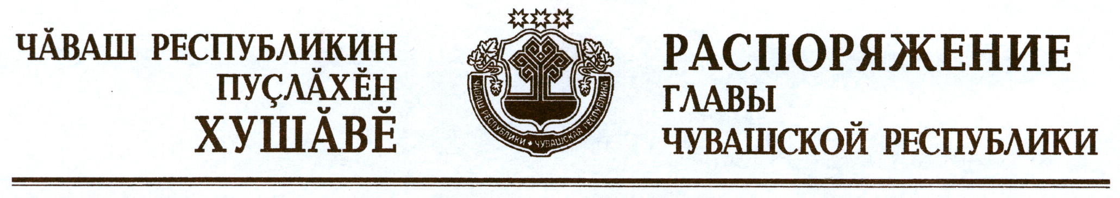

1. Учитывая выдающийся вклад композитора, автора музыки Государственного гимна Чувашской Республики Германа Степановича Лебедева в создание официального государственного символа Чувашской Республики, провести в 2013 году мероприятия, посвященные 100-летию со дня его рождения.
2. Кабинету Министров Чувашской Республики:
образовать организационный комитет по подготовке и проведению празднования 100-летия со дня рождения Г.С. Лебедева и утвердить его состав;
обеспечить разработку и утверждение плана мероприятий по подготовке и проведению празднования 100-летия со дня рождения Г.С. Лебедева.
3. Рекомендовать органам местного самоуправления муниципальных районов и городских округов, организациям независимо от их организационно-правовых форм и форм собственности принять активное участие в подготовке и проведении празднования 100-летия со дня рождения
Г.С. Лебедева.

Глава
Чувашской Республики М.Игнатьев

г. Чебоксары
20 апреля 2012 года
№ 92-рг

